УЧЕТ ЗАТРАТ НА КОРПОРАТИВНУЮ МОБИЛЬНУЮ СВЯЗЬ

29 МАРТА 2015

Решение «Учет затрат на корпоративную мобильную связь» реализовано в виде дополнения функциональности типовых программных продуктов 1С и предоставляет новые возможности.

Описание
Решение предназначено для программных продуктов «1С:Зарплата и Управление Персоналом 8», «1С:Зарплата и кадры бюджетного учреждения 8», «1С:Управление производственным предприятием 8».
- Загрузка в базу данных 1С расшифровок от мобильных операторов в формате xml, заполнение сотрудниками отчетов по затратам на связь (Рис. 1) – классификация звонков вручную: служебный или личный, возможность автоматической классификации звонков при загрузке по сохраненным ранее результатам классификации контактных номеров, формирование отчетности по затратам на корпоративную мобильную связь в разрезе сотрудников, видов звонков и др.
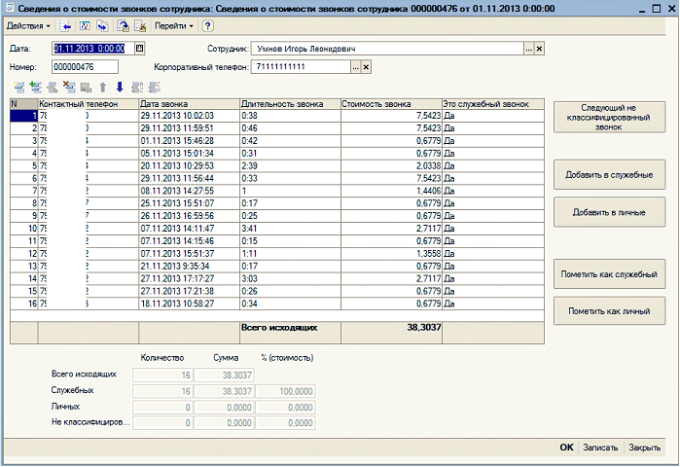
Рис. 1. Документ с расшифровкой, где сотрудник может править только колонку «Это служебный звонок».
- Формирование отчетов по затратам на мобильную связь с итогами по сотрудникам и по месяцам (Рис. 2).
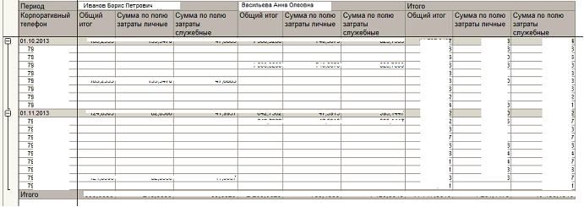
Рис. 2. Отчет по затратам на корпоративную мобильную связь.
- Сравнительная диаграмма затрат на личные и служебные звонки (Рис. 3).
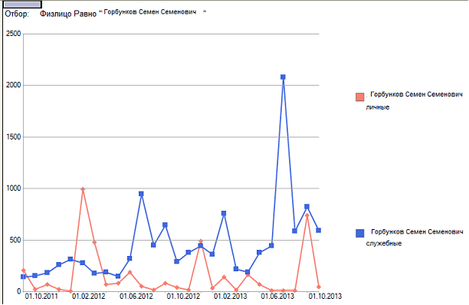
Рис. 3. Диаграмма по затратам на корпоративную мобильную связь.

Стоимость
Стоимость – 32 000 руб.
За информацией обращаться по телефону (8142)67-21-20, отдел продаж сервисного центра «Неосистемы Северо-Запад ЛТД».

